СПОРТИВНІ ДОСЯГНЕННЯ РАЙОНУ

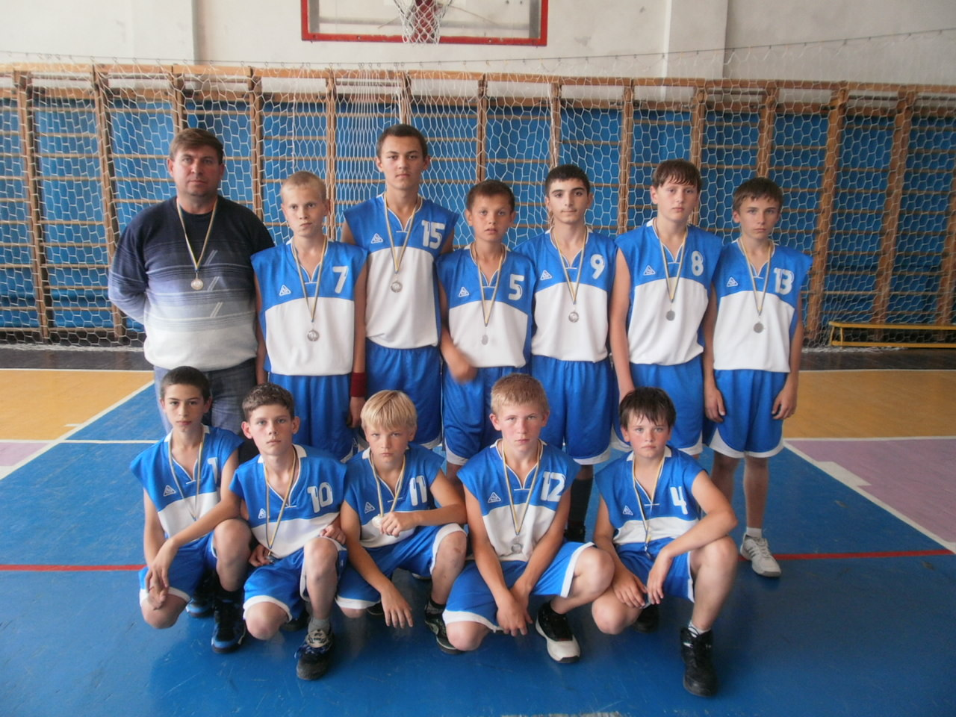

Всеукраїнський турнір з баскетболу. М.Світловодськ, ІІ місце

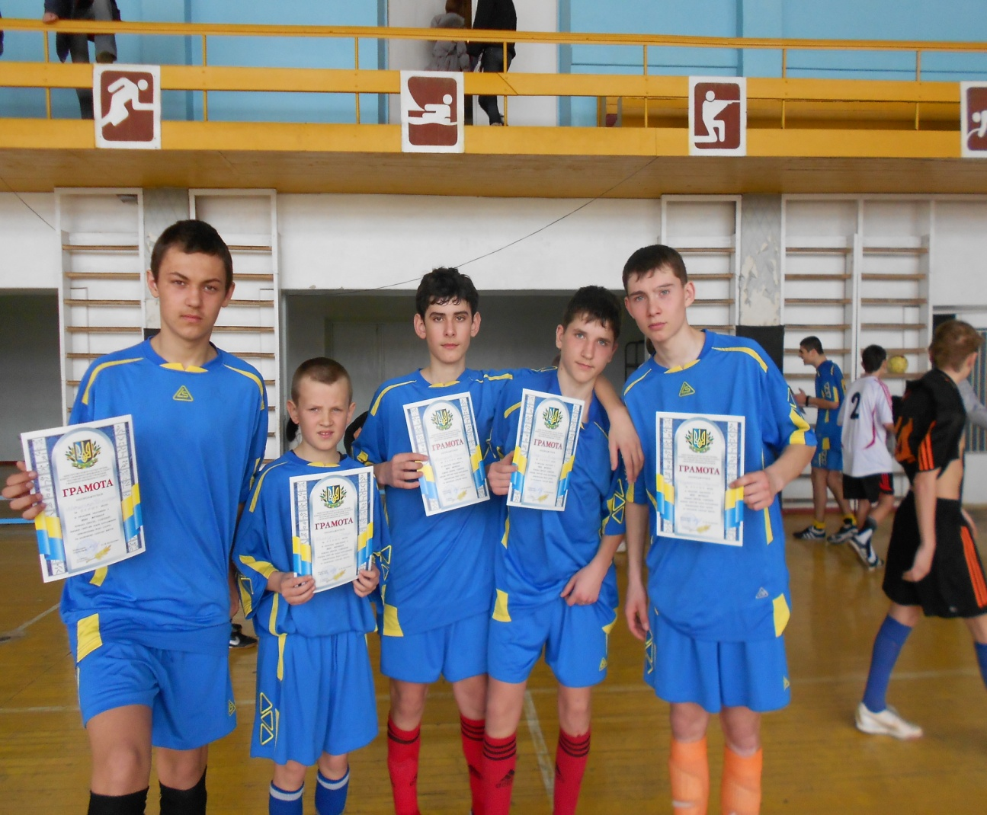

Чемпіонат області з міні-футболу. М.Гребінка. І місце

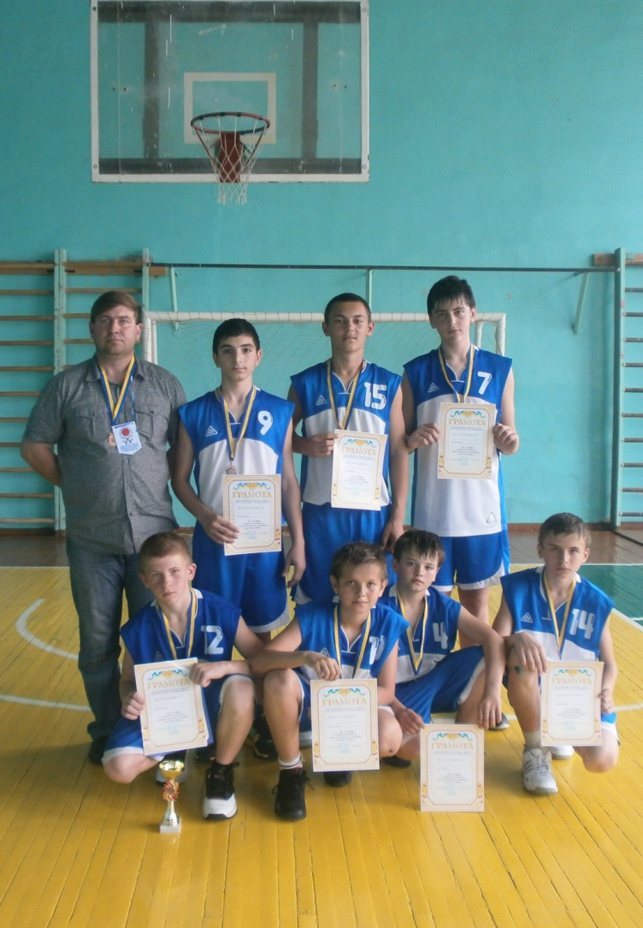

Всеукраїнський турнір з баскетболу. М.Комсомольськ, ІІ місце

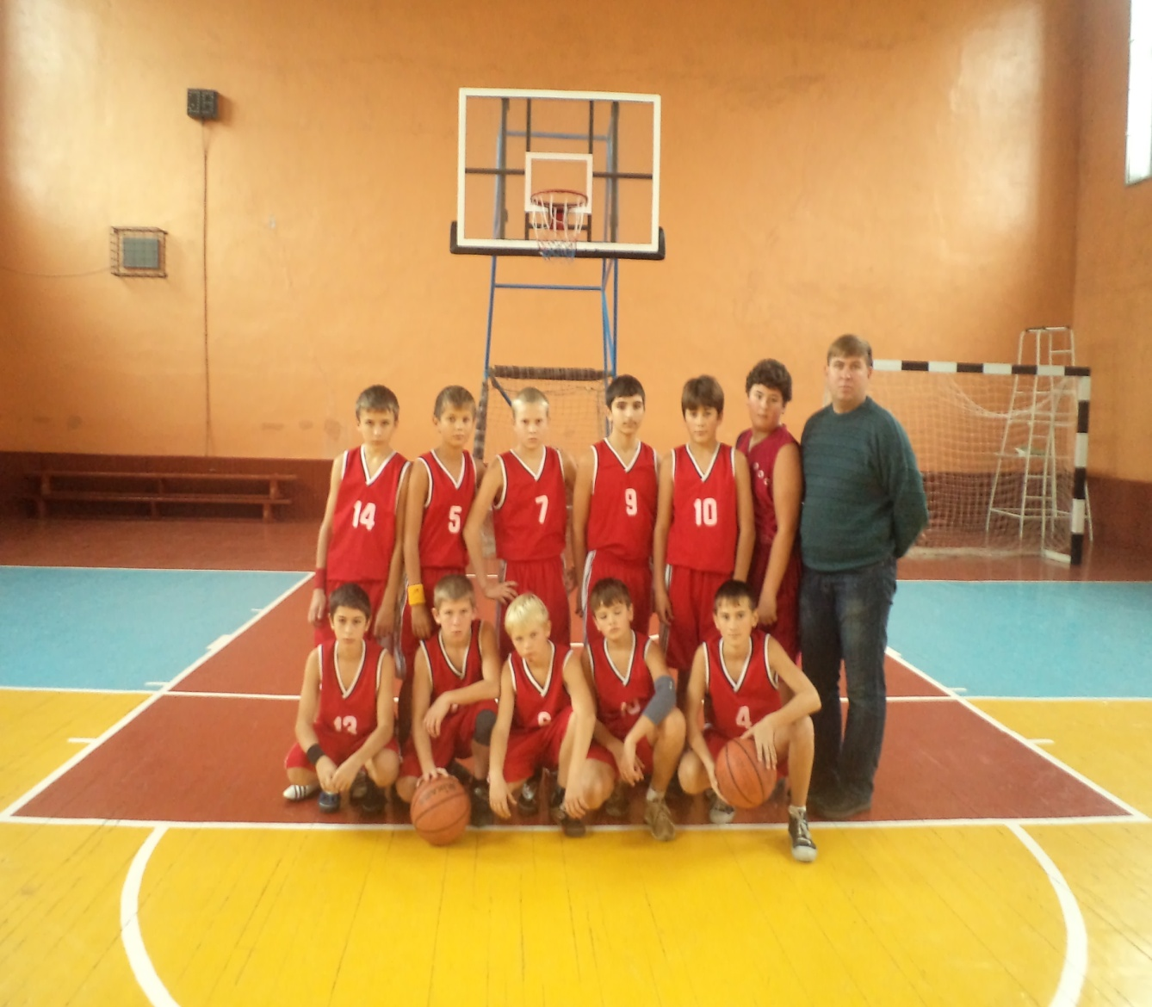

Чемпіонат області з баскетболу. М.Кременчук, ІІ місце

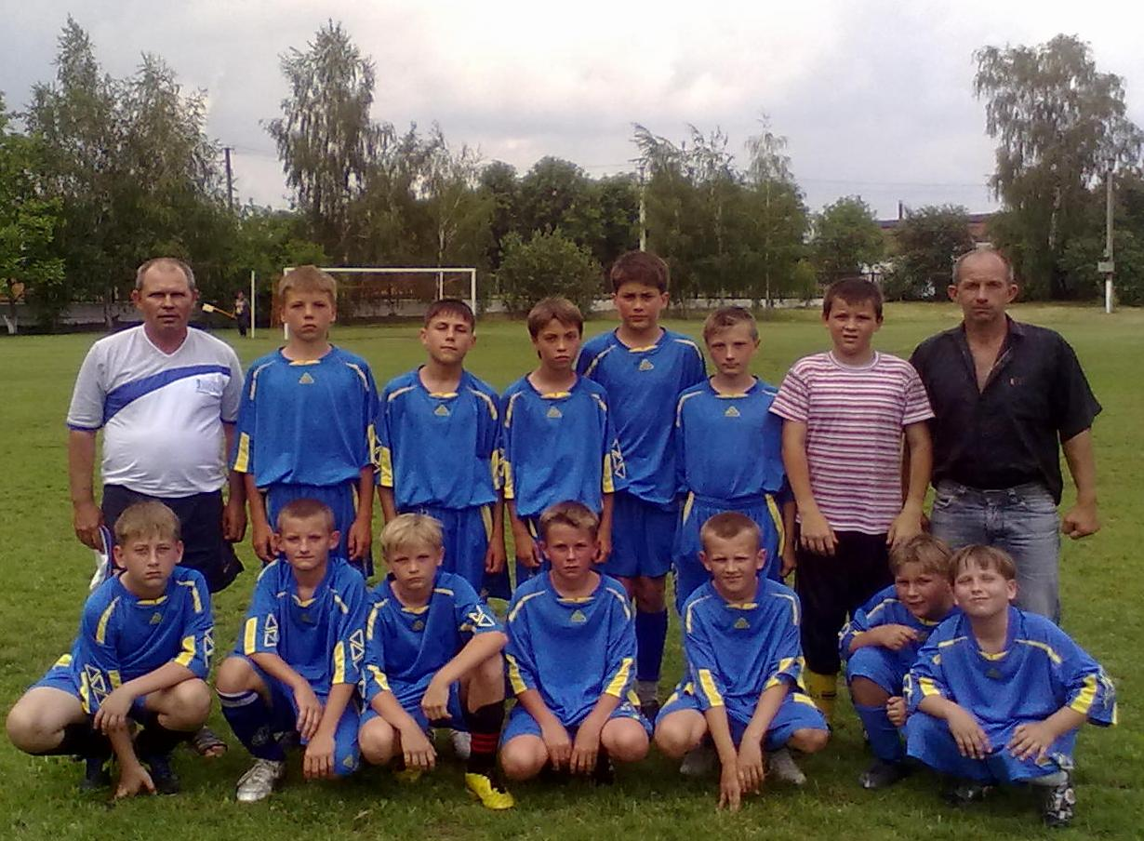

Чемпіонат області з футболу.М.Лубни, ІІ місце

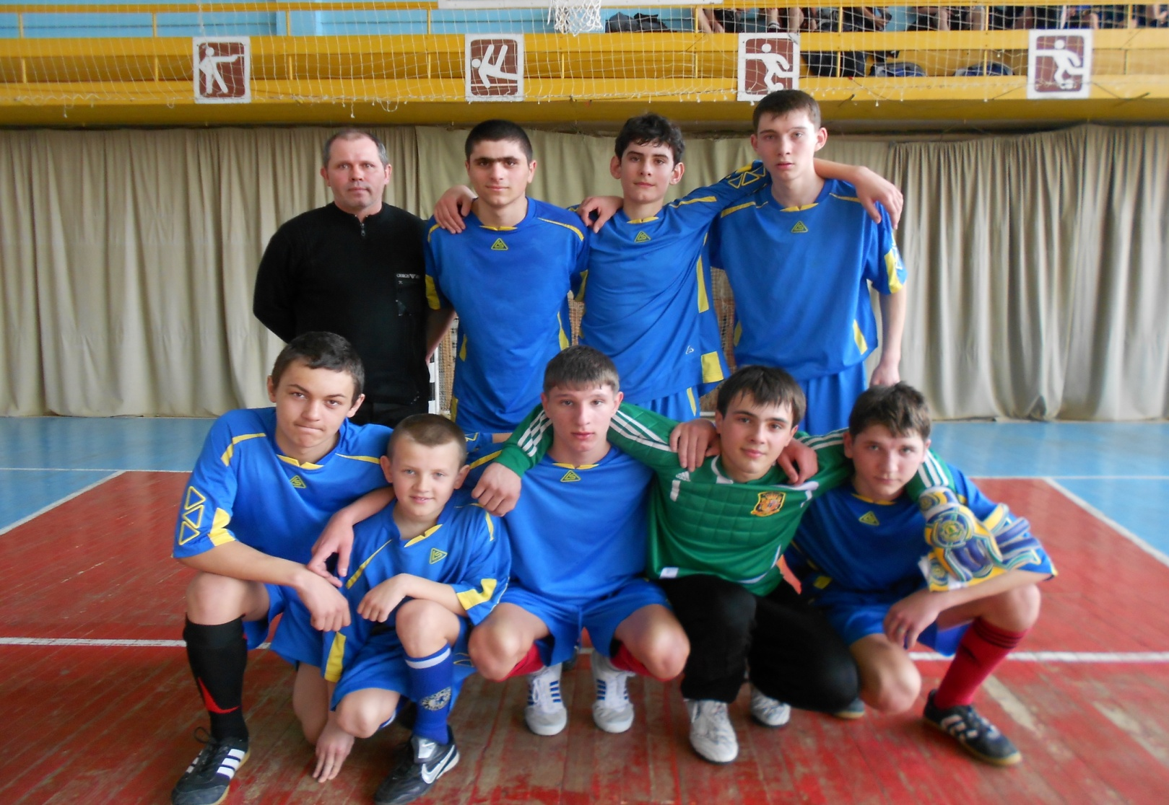

Чемпіонат області з футболу. М.Гребінка, І місце

